Районный конкурс исследовательских работ учащихся 1 ступени
общего среднего образования «Я – исследователь»

Как вырастить бабочку в домашних условиях

Автор:
Радюк Ксения Руслановна,
учащаяся 3 «А» класса,
государственное учреждение образования
«Средняя школа № 5 г. Новогрудка»

Руководитель работы:
Стёпина Светлана Александровна,
учитель начальных классов,
государственное учреждение образования
«Средняя школа № 5 г. Новогрудка»

2020
Оглавление
Введение 3
Глава 1. История возникновения бабочек 4
1.1. Разнообразие и история появления бабочек 4
1.2. Рекорды бабочек 4
1.3. Интересные факты о бабочках 5
1.4. Польза и вред бабочек 5
Глава 2. Развитие бабочки 7
2.1. Жизненный цикл 7
2.2. Строение бабочки 7
Глава 3. Наблюдение за ростом и развитием бабочки в домашних условиях 8
3.1. Волшебные превращения 8
3.2. Куколки тропических бабочек 8
Заключение 9
Список использованных источников 10
Приложение 11

Введение
Надоело гусенице есть траву.
«Всё!» – сказала гусеница,
«Больше не могу.
Замуруюсь в кокон, сяду на диету,
И, возможно, стану бабочкою к лету!»
Ах, какое хорошее время – лето! Я очень люблю это время года и всегда жду его с нетерпением. Ведь именно летом всё вокруг расцветает, дышит жизнью, начинаются летние каникулы. Я отправляюсь к бабушке и дедушке в деревню. Там вокруг такая красота: лес, речка, цветущий луг! В летние жаркие дни из своих укромных местечек начинают выползать различные насекомые: муравьи, пчёлы, божьи коровки – все куда-то торопятся по своим делам. Но больше всего мне нравится наблюдать за тем, как над цветущим лугом парят яркие изящные бабочки.
Мне очень захотелось узнать: а как же появляются бабочки? С этим вопросом я обратилась к бабушке. Она отвела меня в огород и показала гусениц, сидящих на зонтиках укропа и листочках смородины.
– Вот из них и появляются бабочки, – пояснила бабушка. (Приложение 1. Фото 1) Но мне этого было недостаточно, и тогда я сама решила проследить за тем, как рождаются эти изящные насекомые.
Цель моего исследования: выявить условия необходимые для роста и развития бабочки в домашних условиях.
Задачи исследования:
- Собрать и изучить информацию о бабочках, пользуясь интернетом и энциклопедиями.
- Провести анкетирование среди учащихся 3 «А» класса на тему: «Что мы знаем о бабочках».
- Из дополнительных источников узнать, в чём вред и польза бабочек.
- Провести наблюдение за ростом и развитием бабочки из гусеницы в домашних условиях.
Объект исследования: бабочки.
Предмет исследования: выращивание бабочки из гусеницы в домашних условиях.
Методы исследования: анализ литературы, анкетирование, наблюдение, сравнение, эксперимент.
Гипотезы:
- Предположим, что из гусеницы можно вырастить бабочку в домашних условиях.
- Допустим, что сроки развития бабочки в домашних условиях быстрее, чем в природе.
- На наш взгляд продолжительность жизни бабочки в природе дольше, чем в неволе.
- Мы считаем, что в домашних условиях можно вырастить и экзотических бабочек.

Глава 1. История возникновения бабочек

1.1. Разнообразие и история появления бабочек
Изучая литературу по теме, я узнала много интересного о бабочках. Бабочки, или Чешуекрылые – отряд летающих насекомых. Этих изящных существ на нашей планете около 200 тысяч видов. Они обитают на всём земном шаре, кроме Арктики и Антарктики, но особенно многочисленны и разнообразны в тропиках. Самым богатым местом обитания бабочек в мире является Перу.
Когда же появились бабочки на Земле? Оказывается, самым первым окаменевшим ночным бабочкам 100—140 млн. лет. Они обнаружены в смоле хвойных деревьев – янтаре. Значит, бабочки летали уже тогда, когда на нашей планете ещё не было динозавров! Дневные бабочки появились намного позже: возраст окаменелых остатков 40 млн. лет. Учёные доказали, что бурный расцвет чешуекрылых связан с распространением на планете цветущих растений. Эти изящные насекомые активно помогали распространению цветковых растений, выступая в роли их опылителей.
В Беларуси обитает не менее 2300 видов бабочек. Ночных видов бабочек в 10 раз больше, чем дневных. В Красную книгу занесено 34 вида бабочек. Махаон (Приложение 1. Фото 2) – красивейшая и крупнейшая дневная бабочка в Беларуси.

1.2. Рекорды бабочек
Мне очень интересно было узнать, какая бабочка в мире самая большая и самая маленькая. Ответ на этот вопрос я нашла в интернете, в «Книге рекордов бабочек». Оказывается, нельзя однозначно сказать, какая сейчас самая большая бабочка в мире. Это может быть и тизания агриппина (Приложение 1. Фото 3). Размах крыльев этой особы 31 см. Она обитает в Мексике, Южной и Центральной Америке. Эту бабочку трудно увидеть днём, она ведёт исключительно ночной образ жизни. Наблюдать за ней лучше издали, потому что она ядовита и находится на грани вымирания.
Ещё одна бабочка привлекла моё внимание: павлиноглазка атлас (Приложение 1. Фото 4). Она может достигать размера в 26 см. Живёт эта бабочка на острове Ява, в Китае, в Индии и других тропических странах. Они очень активны в сумеречное время, ранним утром и вечером, за что и получили прозвище «Князь тьмы».
На Тайване павлиноглазки, сами того не зная, приносят пользу человеку. Их коконы из-под гусеницы люди используют в качестве кошельков. Меня очень удивил тот факт, что в течение всей своей недолгой жизни (1—2 недели) бабочка ничем не питается, а использует запасы, которые были накоплены ей в состоянии гусеницы. В Индии её разводят на фермах, где получают шёлк. Он отличается особой крепостью и долговечностью [6].
А вот самая маленькая бабочка в мире – ацетозея (Приложение 1. Фото 4) – обитает в Великобритании. Её размеры поразили меня. Общая длина всего лишь 2 мм. Питаются ацетозеи нектаром и пыльцой цветов. Продолжительность её жизни всего 10 суток. Она имеет нежно голубую окраску с мелким чёрным узором. Ацетозея относится к ночным бабочкам [7].

1.3. Интересные факты о бабочках
Готовясь к уроку «Человек и мир» по теме «Природное сообщество луг и его обитатели», мне нужно было подготовить сообщение о насекомом, и я, конечно же, выбрала бабочек. В школьной библиотеке я познакомилась со справочниками и энциклопедиями, где нашла много интересного материала о бабочках, но больше всего мне понравилось разглядывать красочные иллюстрации с удивительными насекомыми, среди которых были и бабочки. Что же интересное я узнала о них? Например, что пыльца и нектар цветущих растений – это главный рацион бабочек. Некоторые виды бабочек не прочь полакомится соком деревьев и перегнившими фруктами. Есть и такая интересная бабочка как бражник мёртвая голова (Приложение 1. Фото 6). Она примечательна тем, что любит залетать в улей к пчёлам и лакомится их медом. Многие бабочки огромных размеров питаются листьями растений. Но больше всего меня удивил тот факт, что некоторые бабочки, как мадагаскарская комета (Приложение 1. Фото 7), живут всего лишь 2—3 дня, так как у них полностью отсутствует ротовой аппарат. Как же они питаются?! А никак! Для поддержания жизни, они расходуют те запасы, которые накопили, когда еще были гусеницами. Порой среди бабочек встречаются и настоящие гурманы! Некоторые тропические бабочки пьют слезы черепах и крокодилов.
Библиотекарь Ирина Константиновна рассказала мне о том, что в Китае, Индии и некоторых странах Южной Америки жители употребляют бабочек в пищу. А некоторые виды бабочек могут развивать во время полёта скорость до 60 км/ч.
Большинство бабочек боится воды, но такая бабочка, как сиреневая пяденица (Приложение 1. Фото 8) может спокойно вынырнуть, если случайно упадёт в воду, отряхнуться и полететь дальше. А ещё я узнала о том, что бабочки различают всего три цвета: красный, жёлтый и зелёный.
Существуют и бабочки-вампиры – калиптры, но кровью питаются только самцы.
А вот бабочка-капустница (Приложение 1. Фото 10), которую каждый из нас видел, очень плодовита. Если бы всё потомство хотя бы одной капустницы выживало, за сезон на свет появилось бы столько её потомков, что они весили бы втрое больше, чем все люди на Земле, вместе взятые. Оказывается, в Китае бабочки считаются символом любви и влюблённых.
У христиан бабочка иногда изображается сидящей на руке младенца Христа и символизирует возрождение и воскресение души.

1.4. Польза и вред бабочек
Знакомясь с различными видами чешуекрылых, я узнала, что в природе встречаются как полезные, так и вредные бабочки.
Многие из них приносят пользу. Бабочки – самые лучшие опылители растений: они опыляют плодовые деревья, ягодники, цветковые растения. Тутовый шелкопряд (Приложение 1. Фото 11) широко используется в шелковой промышленности как производитель волокна. А гусеницы американской кактусовой моли (Приложение 1. Фото 12) питаются растениями-сорняками, используются для биологической борьбы с сорняками.
Мне стало известно, что среди бабочек встречается и немало вредителей. Их гусеницы наносят ущерб сельскохозяйственным и лесным культурам. К главным вредителям леса относятся такие бабочки, как непарный, сосновый шелкопряды, совка сосновая, златогузка (Приложение 1. Фото 13—16).
Бабочка капустница приносит вред капусте. Мне пришлось понаблюдать, с какой скоростью гусеница этой бабочки поедает листья капусты. Бабочка яблонная моль (Приложение 1. Фото 17) приносит вред фруктовым деревьям. Однажды в саду у бабушки я заметила падающие с дерева недозревшие яблоки. Разрезав яблоко, обнаружила там гусеницу этой бабочки, которая и портит недозревшие плоды. Моль (Приложение 1. Фото 18) в доме портит одежду.

Глава 2. Развитие бабочки

2.1. Жизненный цикл
Я так заинтересовалась бабочками, что мне захотелось узнать, как некрасивая гусеница превращается в «летающий цветок»? Учительница биологии рассказала мне, что бабочки – это насекомые с полным циклом превращений. Жизненный цикл бабочек включает четыре стадии: яйцо, личинка (гусеница), куколка и взрослая особь. Переход от одной стадии к другой, или превращение, называется метаморфозом.
Яйцо. Самка откладывает яйца, прикрепляя их клейким веществом обычно к листьям или другим частям растения.
Гусеница развивается от нескольких дней до нескольких месяцев. Большинство гусениц из всех частей растения выбирают для еды листья. Они стараются, как можно больше накопить жиров и других веществ, необходимых для появления и жизни бабочки.
В последние мгновения жизни гусеницы, когда она сбрасывает кожу, появляется куколка. Она ничего не ест, однако дышит, испаряет воду и, расходует накопленные гусеницей запасы. Обычно развитие насекомого в куколке продолжается 2—3 недели.
Рождение чуда. Примерно за сутки до выхода бабочки оболочка куколки становится маслянисто прозрачной. Из куколки сначала появляются ноги, затем последовательно усы, голова, маленькие лепесточки – крылья. Этот процесс длится около часа. Какое-то время бабочка сушит крылья. Вскоре они окончательно окрепнут, и она сможет летать (Приложение 2).

2.2. Строение бабочки
Рассматривая фото бабочек, я пришла к выводу, что тело бабочки состоит из трёх отделов: головы, груди и брюшка.
По бокам головы находится пара огромных выпуклых глаз. У различных видов бабочек цвет глаз бывает от белого и желтого до оранжевого, красного и даже тёмно-коричневого.
На теменной части головы бабочки находится пара усиков (антенн). Без усиков бабочка жить не сможет. Экспериментально установлено, что без усиков бабочка фактически «слепнет»: налетает на все предметы.
У всех бабочек есть мягкий хоботок. Он свёрнут в спиральку. Стоит только бабочке коснуться пыльцы или сладкого нектара, хоботок её разворачивается. Орган вкуса у бабочки на лапках, её «язык» в 2 тысячи раз чувствительнее, чем у человека. Есть сердце, но не в груди, а в брюшке. Кровь у бабочек не красного цвета, а зеленого.
Все бабочки с двумя парами крыльев разнообразной окраски, покрытых мельчайшими цветными чешуйками. У самой большой бабочки их до миллиона. За это свойство их относят к чешуекрылым.
У бабочек имеется три пары лапок. В основном ноги служат для закрепления на определенном месте и только потом – для передвижения (Приложение 2).

Глава 3. наблюдение за ростом и развитием бабочки в домашних условиях

3.1. Волшебные превращения
Чтобы больше узнать о бабочках, я начала свой эксперимент.
2 июля я принесла домой красивую гусеницу с листочком смородины (Приложение 3. Фото 1). Сделала ей домик из прозрачного контейнера, положила туда немного травы, веточки смородины и поселила в этот уютный дом свою гусеницу (Приложение 3. Фото 2). Каждый день я ухаживала за ней: приносила свежие листочки смородины, брызгала водой, убирала в домике (Приложение 3. Фото 3).
Через 3 дня, 5 июля, я увидела в домике небольшой белый кокон с гусеницей внутри, а 9 июля из кокона появилась гладкая коричневая куколка (Приложение 3. Фото 4).
Долгое время куколка лежала без изменений. Мне даже показалось, что на этом мой эксперимент закончен. Но 20 июля куколка лопнула и появилась бабочка (Приложение 3. Фото 5). Изучив описание в интернете, мы с мамой выяснили, что бабочка наша называется желтокрылая совка (Приложение 3. Фото 6). Прожила она у нас дома всего лишь 5 дней.

3.2. Куколки тропических бабочек
На этом я решила не останавливаться и попыталась вырастить дома тропических бабочек. Вместе с мамой мы заказали в интернете три куколки тропических бабочек. Когда они были доставлены к нам, я была очень рада.
Домик для куколок в виде цилиндра мы сделали из прозрачного пластика. На дно домика насыпали шарики гидрогеля, для повышенной влажности. Куколки подвесили на палочке и закрыли крышкой с отверстием, чтобы в домик поступал воздух (Приложение 3. Фото 7). Прошло всего 2 дня и у меня дома появились 3 бабочки – красавицы: голубая морфо, золотая птицекрылка и лунная бабочка (Приложение 3. Фото 8—10). Я не могла ими налюбоваться! Они летали по всей квартире и радовали нас. В домашних условиях тропические бабочки прожили всего 12 дней.

Заключение
В результате моего исследования я пришла к выводу, что в домашних условиях можно разводить бабочек.
Возвращаясь к выдвинутым гипотезам, на основе проведённого мною исследования можно сделать вывод, что первая гипотеза (Предположим, что из гусеницы можно вырастить бабочку в домашних условиях) подтвердилась. Для превращения гусеницы в бабочку нужен свет, корм, температура воздуха 20—30 градусов и влажность воздуха 60—80 %.
Вторая гипотеза (Допустим, что сроки развития бабочки в домашних условиях быстрее, чем в природе) подтвердилась также. Моя гусеница превратилась в бабочку на несколько дней раньше, чем в природе.
Третья гипотеза (На наш взгляд продолжительность жизни бабочки в природе дольше, чем в неволе) подтвердилась. Действительно, моя бабочка прожила у нас дома всего лишь 5 дней. А вот в природе она могла бы прожить 10—14 дней.
Четвёртая гипотеза (Мы считаем, что в домашних условиях можно вырастить и экзотических бабочек) подтвердилась. Благодаря помощи мамы, мне представилась возможность вырастить и подержать на руках экзотических бабочек.
Я считаю, что мой эксперимент оказался удачным и цель моей работы достигнута. Разведение бабочек в домашних условиях возможно, но мне кажется, что бабочкам лучше расти и размножаться на воле, в естественных условиях.

Список использованных источников
- Мурзин В. «Синий махаон», М., «Детская литература», 2001.
- Никитина В. В., Башарины А. Г. и В. Н. «Зоопарк в твоей книжке: насекомые», Харьков, «Услуга», 2000.
- Нири Дж. «Насекомые и пауки», М., «ТЕРРА», 2006.
- Плешаков А. А. «От земли до неба. Атлас-определитель», М., «Просвещение», 2010.
- Популярная энциклопедия для детей «Все обо всем», М., «АСТ», 1999.
- Электронный ресурс: https://uznayvse.ru/interesting-facts/samaya-bolshaya-babochka-v-mire.html.
- Электронный ресурс: https://uznayvse.ru/interesting-facts/samyie-malenkie-babochki-v-mire.html.
- Энциклопедия «Бабочки», М., «ТЕРРА», 1999.
- Энциклопедия «Насекомые», М., «ТЕРРА», 2000.

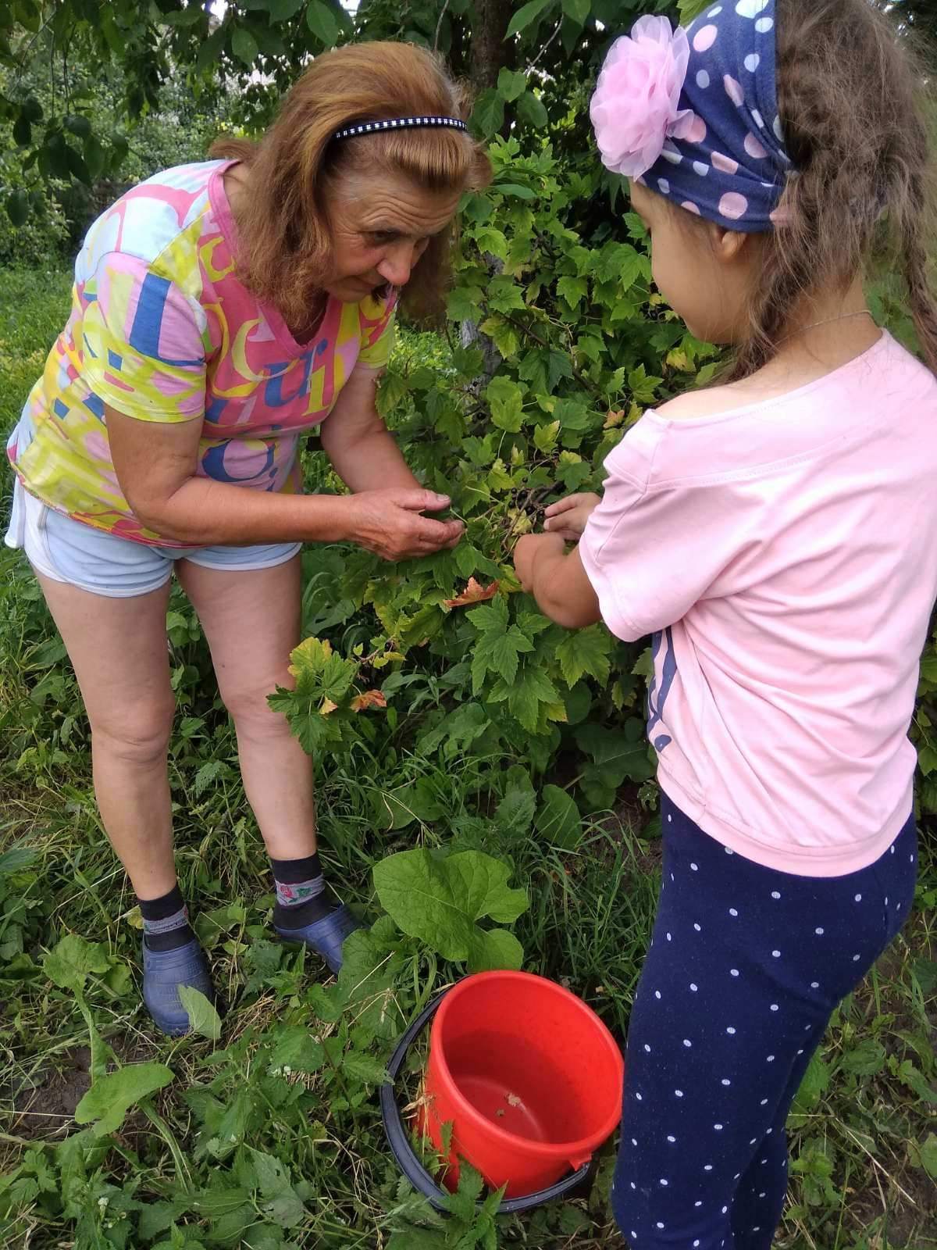 | 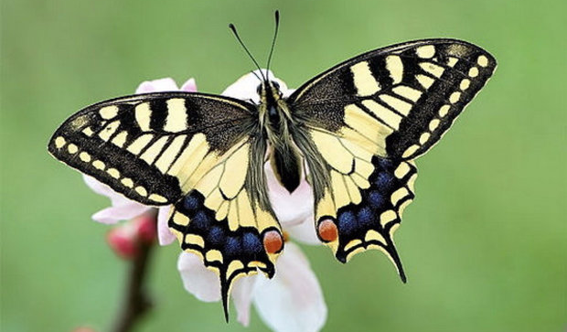
 | Фото 2. Махаон
 | 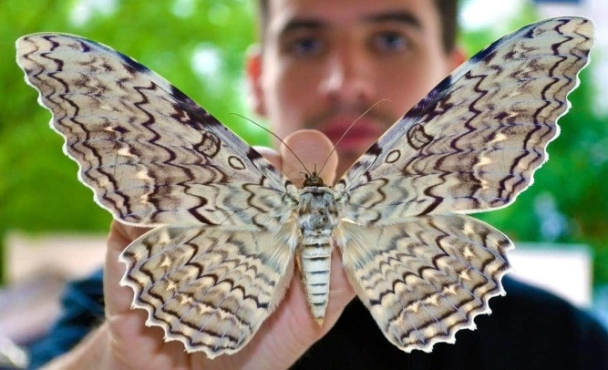
Фото 1 | Фото 3. Тизания агриппина
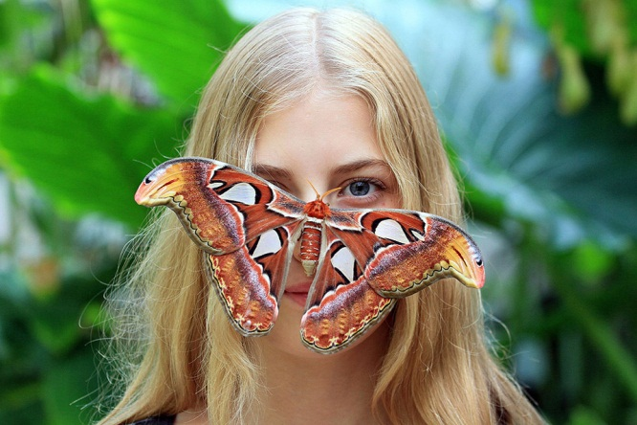 | 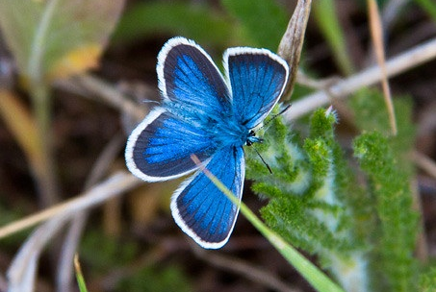
Фото 4. Павлиноглазка атлас | Фото 5. Ацетозея
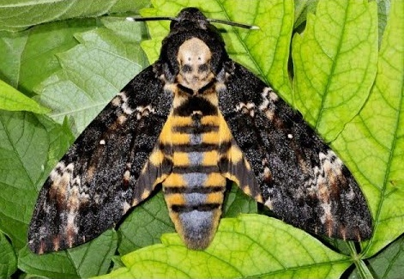 | 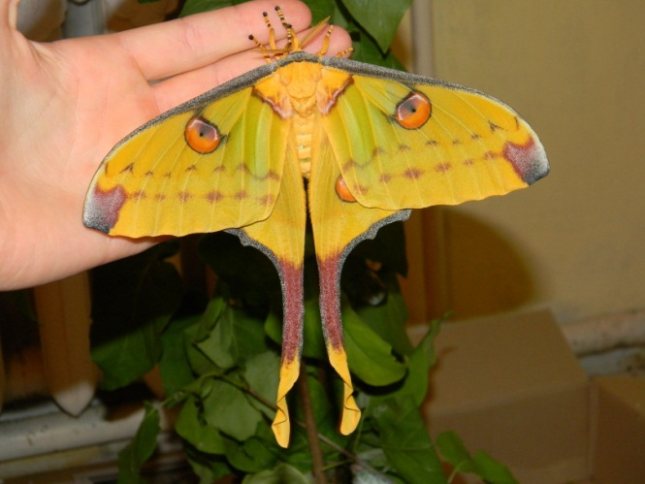
Фото 6. Бражник мёртвая голова | Фото 7. Мадагаскарская комета

Приложение
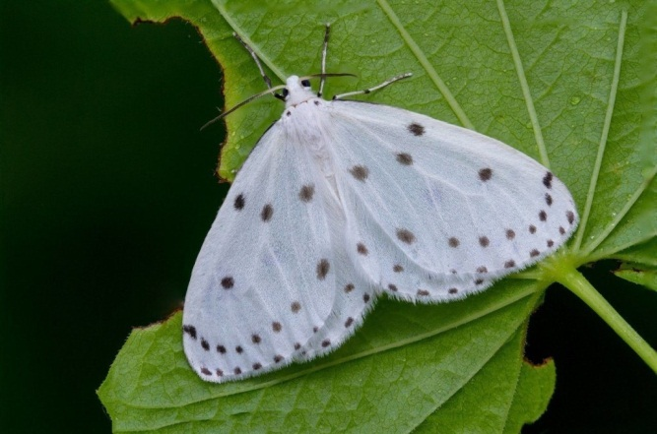 | 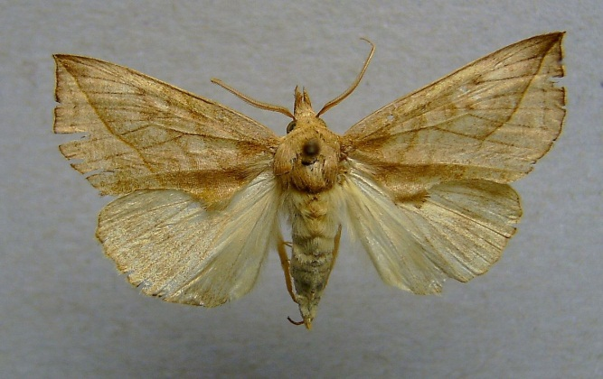
Фото 8. Сиреневая пяденица | Фото 9. Калиптра
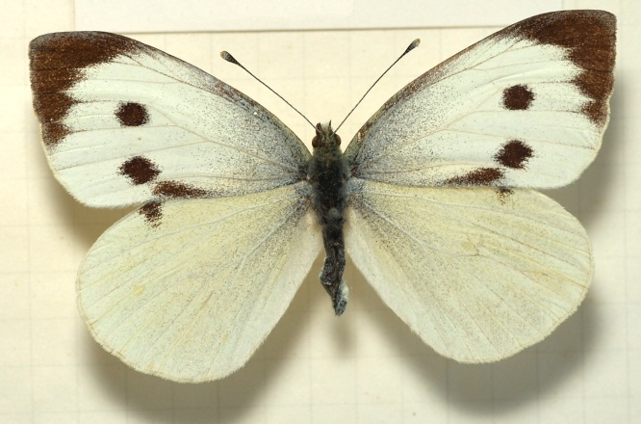 | 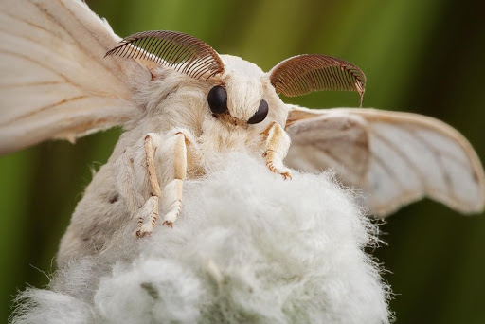
Фото 10. Капустница | Фото 11. Тутовый шелкопряд
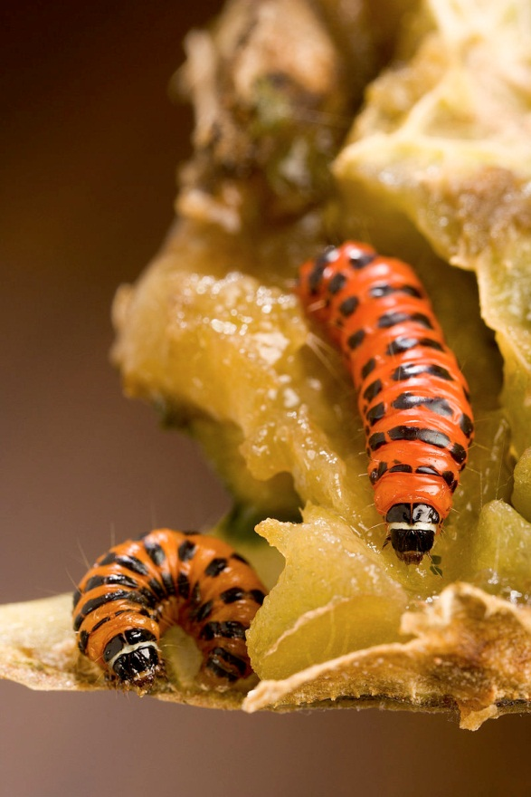 | 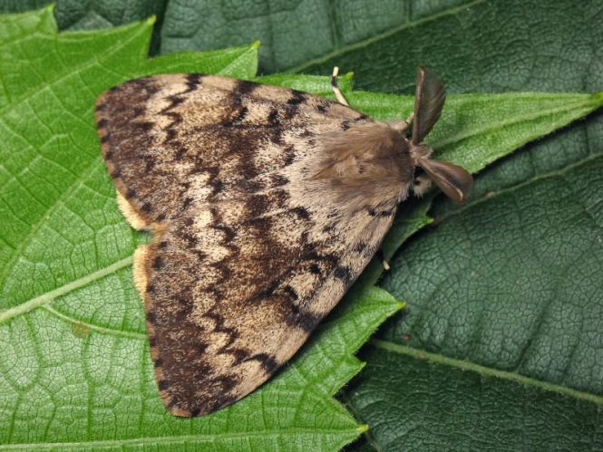
 | Фото 13. Непарный шелкопряд
 | 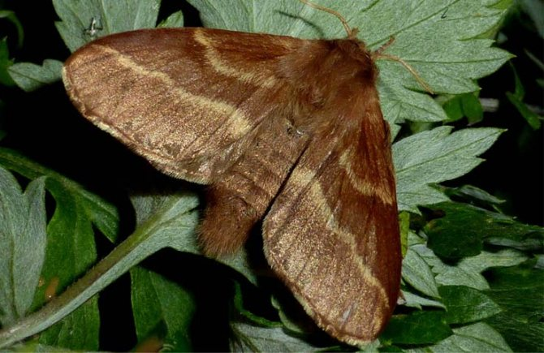
Фото 12. Гусеницы американской кактусовой моли | Фото 14. Сосновый шелкопряд
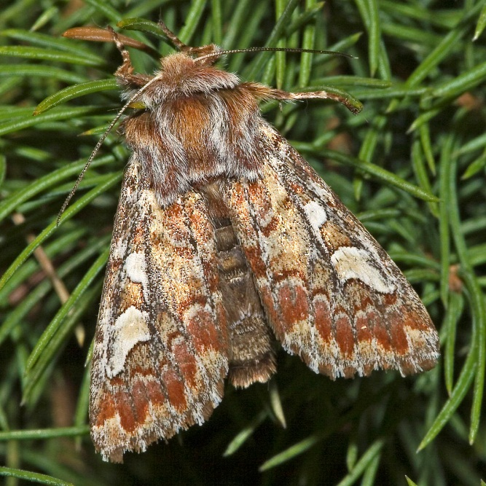 | 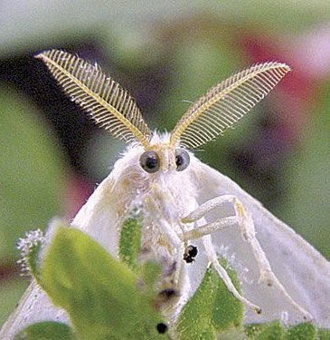
Фото 15. Совка сосновая | Фото 16. Златогузка
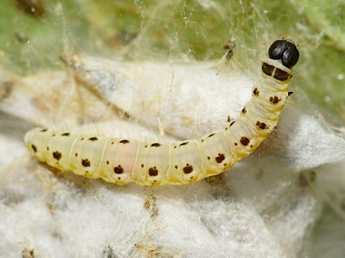 | 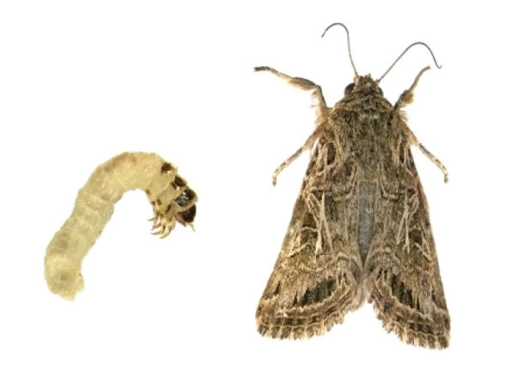
Фото 17. Гусеница яблонной моли | Фото 18. Моль

Жизненный цикл бабочки
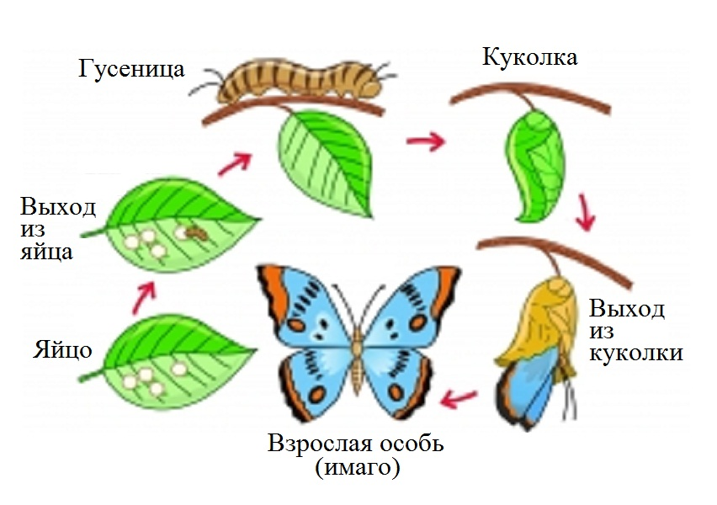

Строение бабочки
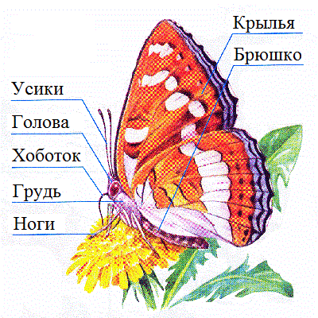
Ход эксперимента
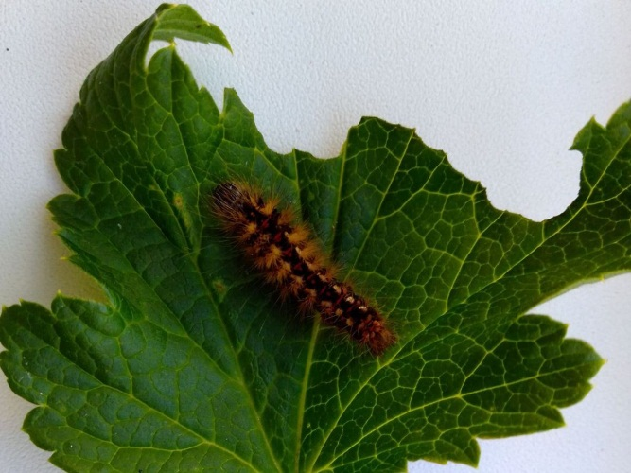 | 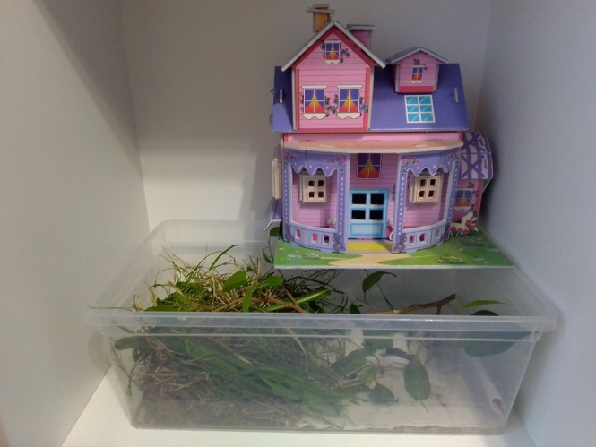
Фото 1 | Фото 2
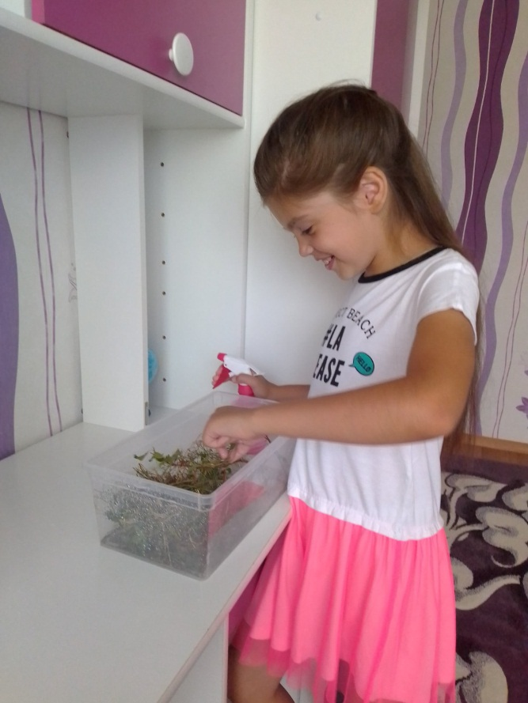 | 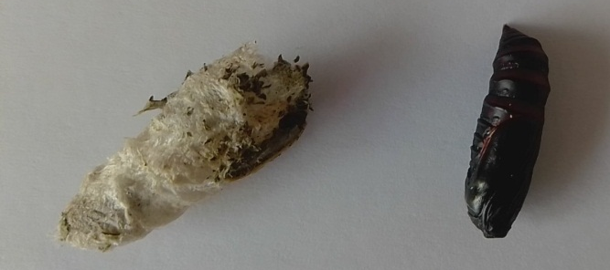
 | Фото 4
 | 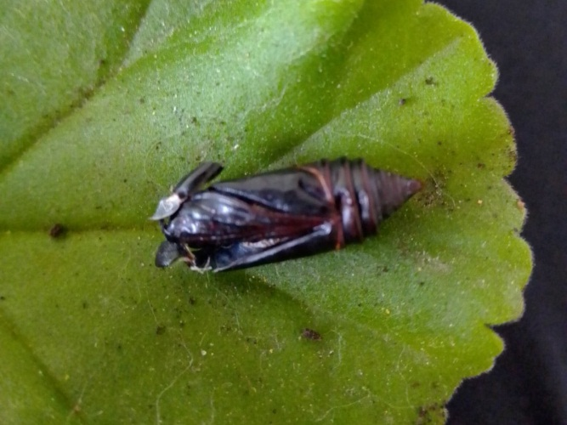
Фото 3 | Фото 5
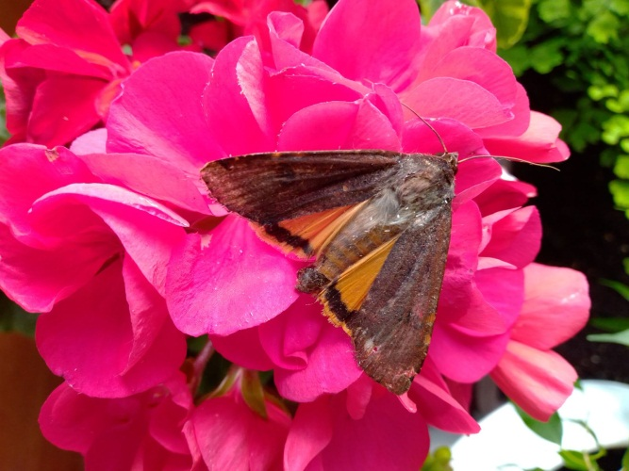
Фото 6. Совка желтокрылая
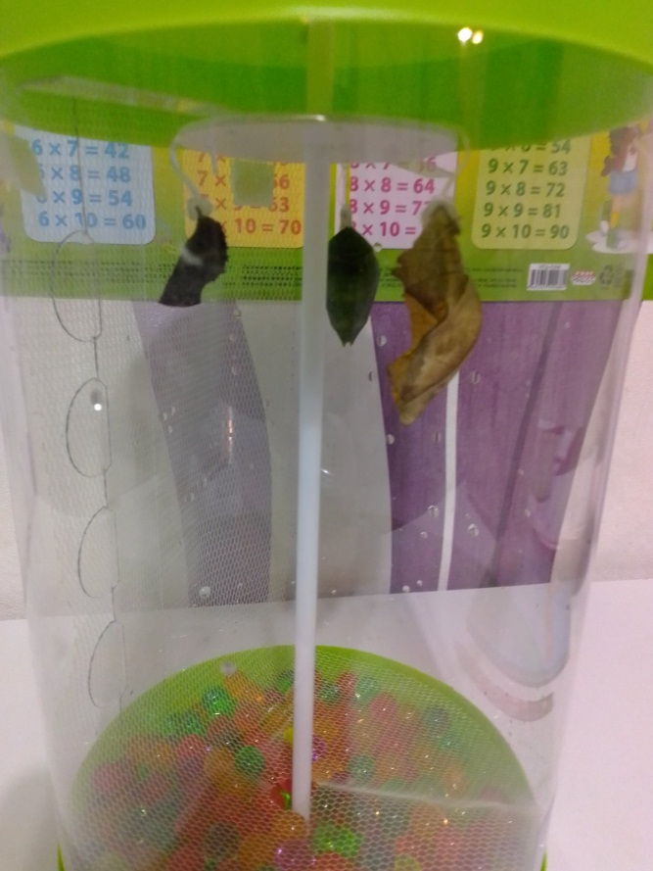 | 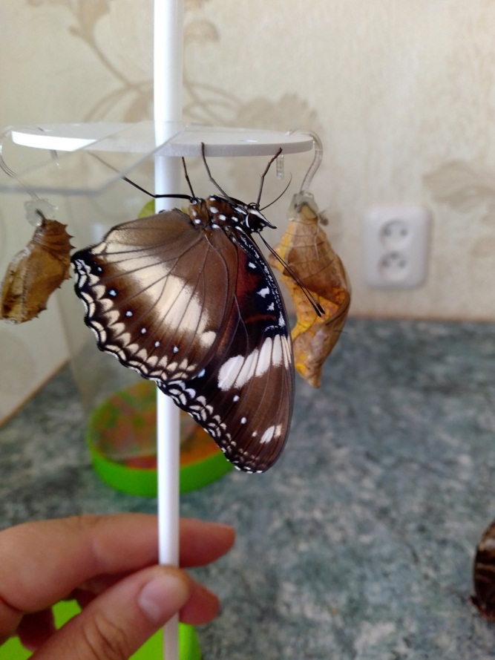
Фото 7 | Фото 8
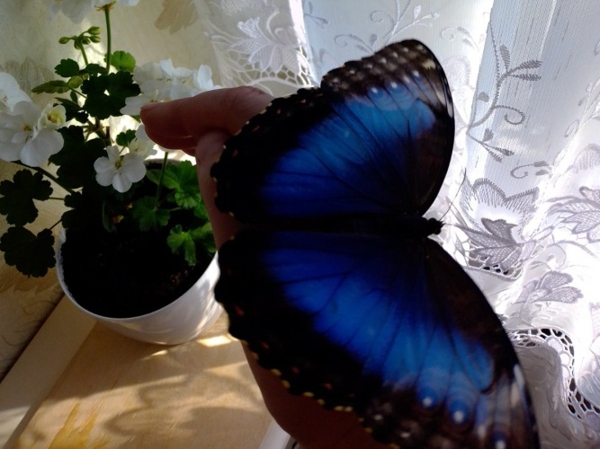 | 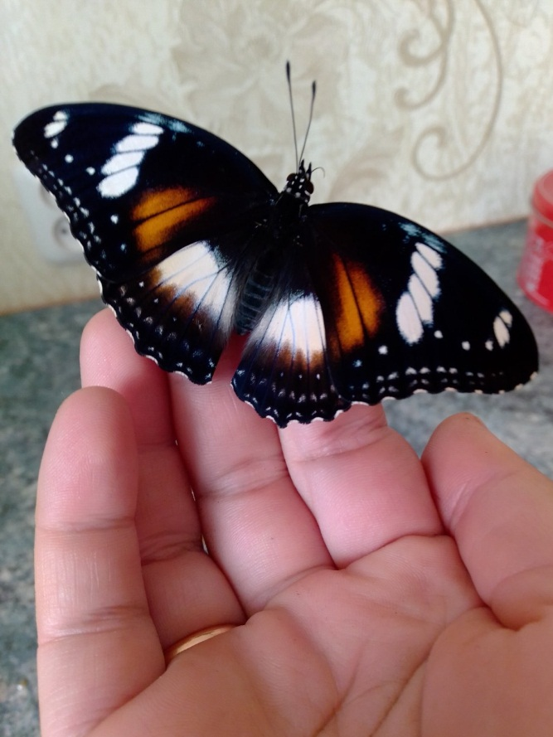
Фото 9. Голубая морфо
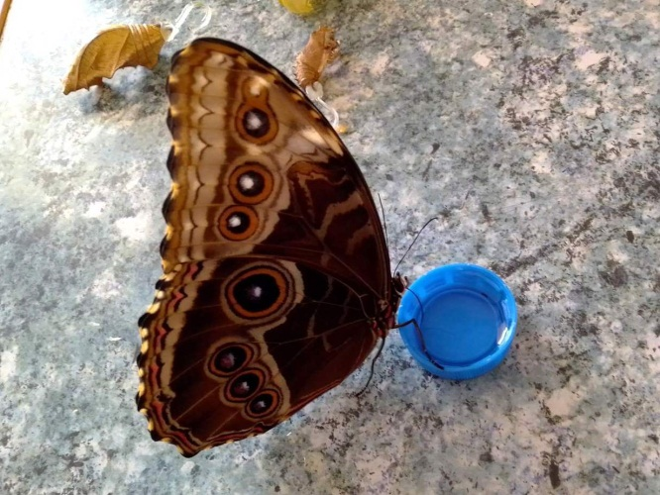
 | Фото 11. Лунная бабочка
Фото 10. Золотая птицекрылка | Фото 11. Лунная бабочка

Результаты анкетирования на тему «Что мы знаем о бабочках?»
В анкетировании приняли участие 20 учащихся.

